Риски совершения организациями и предпринимателями налоговых правонарушений: анализ практики на территории Томской области

Налоговая система является одним из важнейших регуляторов экономики страны и должна содействовать её устойчивому развитию и обеспечивать формирование доходов бюджетной системы Российской Федерации. Более 76 % доходной части бюджета Российской Федерации формируют именно поступления от налогов и сборов.
Современная система налогового администрирования и контроля построена на основе аналитической работы, прогнозирующей риски и учитывающей особенности финансово-хозяйственной деятельности налогоплательщиков.
В настоящее время деятельность Службы направлена на создание максимально комфортных условий для налогоплательщиков, добровольно исполняющих налоговые обязательства. Основной акцент сделан на профилактику и предупреждение потенциальных нарушений законодательства о налогах и сборах. Достижение данной задачи осуществляется за счет внедрения риск-ориентированного подхода, формирования понятной и прозрачной системы обязательных требований для налогоплательщиков.

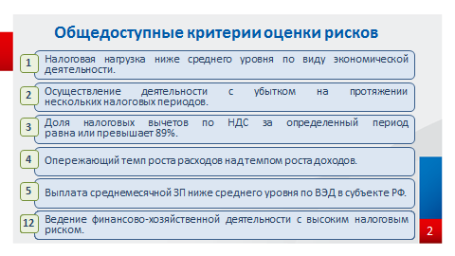
Концепция системы планирования выездных налоговых проверок, основана на всестороннем анализе финансово-хозяйственной деятельности предприятий с целью выявления налогоплательщиков, ведущих свою деятельность с высоким налоговым риском и использующих схемы уклонения от налогообложения.
Концепция общедоступна и размещена на официальном сайте ФНС России.

Внедрение риск-ориентированного подхода к проведению мероприятий налогового контроля с применением новейших автоматизированных аналитических инструментов позволило сделать основной акцент не на наказание, а на побуждение налогоплательщиков к добровольному уточнению и исполнению своих налоговых обязательств.

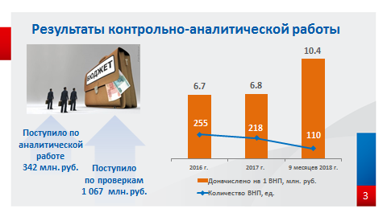

Всего в 2018 году по результатам контрольно-аналитической работы дополнительно поступило в бюджет 1,4 млрд рублей, что в 1,6 раза больше, чем в аналогичном периоде прошлого года (885 млн рублей).
При этом, в текущем году налогоплательщиками Томской области, в связи с самостоятельной оценкой рисков, без назначения налоговых проверок представлены уточненные налоговые декларации «к доплате» на общую сумму 342 млн рублей, что в 3,5 раза превышает уровень аналогичного периода 2017 года (97 млн рублей). Поступления налогов в связи с самостоятельной оценкой рисков составляют одну треть всех поступлений по контрольной работе.

Это свидетельствует о достаточно высоком уровне «налоговой культуры» налогоплательщиков нашего региона.
Риск-ориентированный поход позволил налоговым органам уйти от «доначислений ради доначислений», в связи с чем за последние три года количество выездных проверок сократилось в 2 раза, а их эффективность выросла в 1,5 раза и составила более 10 млн рублей на одну проверку.

Соответствующее понимание налогоплательщиками позиции налоговых органов выражается в ежегодном снижении количества поступивших и удовлетворенных жалоб по контрольной работе. Если в 2016 году доля удовлетворенных жалоб составляла 23%, в 2017 году – 14%, в текущем году доля удовлетворенных жалоб составляет 10%.
Сохранение положительной тенденции сокращения числа споров стало возможным благодаря:
- выработке налоговыми органами единых правоприменительных подходов, изменивших порядок администрирования;
- учету судебной практики при проведении мероприятий налогового контроля;
- а также доведению правовых позиций при рассмотрении жалоб до налогоплательщиков через размещенные на сайте ФНС России онлайн-сервисы и средства массовой информации.

Служба на постоянной основе осуществляет наполнение контента электронного сервиса «Решения по жалобам», размещенного на сайте ФНС России. Этот интернет-ресурс предоставляет возможность просмотра в свободном доступе наиболее значимых решений, вынесенных по результатам рассмотрения налоговыми органами обращений налогоплательщиков на акты налоговых органов ненормативного характера, действия или бездействие их должностных лиц.
Однако анализ выявляемых налоговыми органами нарушений свидетельствует о том, что отдельные налогоплательщики умышленно или по неосторожности ведут свою деятельность с высоким налоговым риском, в том числе с использованием фирм-однодневок.
При заключении соглашений с партнерами по бизнесу не стоит ограничиваться только получением информации о государственной регистрации контрагента в ЕГРЮЛ и получением минимального пакета регистрационных документов.
Необходимо исследовать:
- возможность реального исполнения обязательств по сделке (наличие материально-технических и производственных мощностей, торговых площадей, офиса, техники и других необходимых условия для выполнения сделки);
- наличие необходимого штата работников для поставки товаров, выполнения работ, оказания услуг (собственного или привлеченного, например, по договорам аутсорсинга);
- деловую репутации контрагента на рынке товаров, работ, услуг, его рентабельность и платежеспособность.

В помощь бизнесу в 2018 году на сайте ФНС запущен новый сервис «Прозрачный бизнес», который поможет налогоплательщикам – выбирать только надежных партнеров для ведения успешной деятельности.

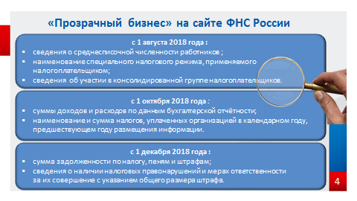
C 1 августа 2018 года режим открытых данных, размещаемых на сайте, позволяет получать сведения:
- о среднесписочной численности организаций,
- применяемых компаниями специальных режимов налогообложения,
- а также об участии организаций в консолидированной группе налогоплательщиков.

Второй этап размещения информации был осуществлен 1 октября. Открытыми стали:
- сведения о суммах налогов и сборов, уплаченных организациями,
- и сведения о суммах доходов и расходов налогоплательщиков по данным бухгалтерской отчетности за 2017 год.

Указанной информацией уже воспользовались более 60 тысяч пользователей.

А 1 декабря 2018 года, в рамках третьего этапа размещения сведений за минувший год, опубликована информация:
- о суммах недоимки по налогам, задолженности по пени и штрафам,
- а также сведения о наличии налоговых правонарушений.

Наиболее часто выявляется налоговыми органами риск совершения налогового правонарушения при администрировании налога на добавленную стоимость, так как по этому налогу корреспондируются права и обязанности сторон сделки, у одного плательщика возникает обязанность по уплате налога в бюджет, а у другого – право на налоговый вычет.
Ещё в 2015 году ФНС внедрила программный комплекс АСК НДС-2, позволяющий применить риск-ориентированный подход при камеральных проверках деклараций по НДС.

В текущем году с использованием данного программного продукта по результатам налоговых проверок было отказано в возмещении НДС на сумму свыше 157 млн рублей, дополнительно начислено по НДС - 875 млн рублей.
После проведения рабочих встреч с налогоплательщиками, и самостоятельной оценкой рисков, представлены уточненные налоговые декларации по НДС «к доплате» на общую сумму более 161 млн рублей, уменьшена сумма возмещения НДС из бюджета почти на 18 млн рублей.

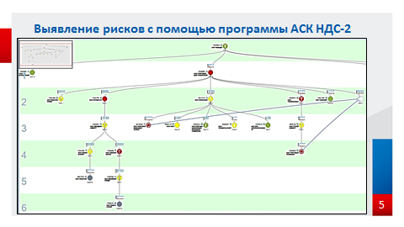

В рамках реформы контрольно-надзорной деятельности налоговых органов кардинально изменен подход в части администрирования НДС.
Так, с июля 2017 года сокращен до двух месяцев срок проверки деклараций по НДС с возмещением.
Чтобы возместить НДС в ускоренном режиме, налогоплательщик должен отказаться полностью от применения «схемы уклонения от налогообложения», в том числе «формальных» сделок с нереальными поставщиками и подрядчиками.

При этом представленная налоговая декларация по НДС не должна иметь ни одного противоречия с декларациями контрагентов, а также с иной отчетностью самого налогоплательщика. Данный анализ проводится программным комплексом АСК НДС-2. Алгоритм данного программного комплекса построен по принципу зеркального отражения у «Покупателя» и «Продавца». То есть, если налогоплательщик заявляет вычет по НДС, значит, его контрагент должен отразить реализацию, сформировать источник сумм к уплате в бюджет.
Программный комплекс автоматизировано выявляет расхождения в данных, представленных контрагентами в составе налоговых деклараций по НДС, а именно:
- непредставление налоговой декларации контрагентом,
- представление налоговой декларации с «нулевыми» показателями,
- отсутствие операций в налоговой декларации.

Следующее существенное изменение в рамках реформы по совершенствованию контрольно–надзорной деятельности заключается в том, что по всем налоговым декларациям по НДС, независимо к уплате или к возмещению из бюджета, представленным налогоплательщиками после 3 сентября текущего года, срок проведения камеральных проверок сократился с трех до двух месяцев.

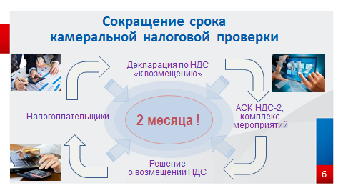
Вместе с тем, если до окончания камеральной налоговой проверки налоговым органом будут установлены признаки, указывающие на возможное нарушение законодательства о налогах и сборах, налоговый орган вправе принять решение о продлении срока проведения камеральной налоговой проверки до трех месяцев.

Общедоступные критерии рисков помогают налогоплательщикам оценить рискованность не только своей налоговой политики, но и могут указать на неблагонадежность партнера по бизнесу.
В рамках развития и совершенствования концепции налогового контроля на основе применения риск-ориентированного подхода, а также в целях совершенствования сервисной модели работы и непрерывного повышения качества предоставляемых государственных услуг, ФНС рассматривает возможность публикации дополнительной информации о наличии (отсутствии) рисков нарушения законодательства о налогах и сборах в Личном кабинете налогоплательщика - юридического лица.
Публикация данной информации будет включать оценку уровня налоговых рисков, возникающих на этапах:
- постановки на учет в налоговых органах, внесения изменений в сведения о регистрации юридического лица;
- представления в налоговый орган налоговых деклараций, расчетов;
- проверки полноты и своевременности уплаты налогов (сборов, страховых взносов);
- представления пояснений и документов в ответ на требования налогового органа при налоговой проверке.

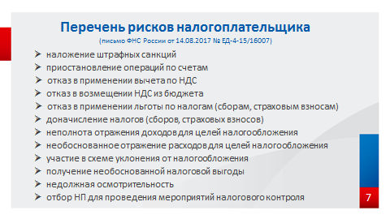

В указанном на слайде письме ФНС России выделено 12 рисков, возникающих у налогоплательщика в процессе исполнения обязанностей, предусмотренных налоговым законодательством, а именно:
- наложения штрафных санкций;
- приостановления операций по счетам;
- отказа в применении вычетов по НДС;
- отказа в возмещении НДС из бюджета;
- отказа в применении льготы по налогам, сборам, страховым
взносам;
- доначисления налогов (сборов, страховых взносов);
- неполноты отражения доходов для целей налогообложения;
- необоснованного отражения расходов для целей налогообложения;
- участия в схеме уклонения от налогообложения;
- получения необоснованной налоговой выгоды;
- недолжной осмотрительности;
- отбора для проведения мероприятий налогового контроля.

Риски достаточно разные как по своей сути, так и по последствиям, которые возможны в случае негативного развития ситуации. Проводить оценку уровня риска необходимо на основе анализа совокупности критериев полноты, своевременности, достоверности, реальности деятельности, экономической целесообразности, правомерности и других условий.
Для нас, как контролирующего органа, самое главное – не напугать налогоплательщика, а довести до него рекомендации по снижению уровня выявленного риска и предотвращению нарушений требований законодательства о налогах и сборах.
Информирование налогоплательщика на ранней стадии о выявленных рисках позволит обеспечить профилактику и предупреждение потенциальных нарушений налогового законодательства, возможность оперативного урегулирования возникших разногласий без назначения налоговых проверок.

Наиболее высокими рисками по отдельным налогам являются:

1. Налоговые риски для налогоплательщиков при расчете налога на добавленную стоимость и налога на прибыль это:
- высокая доля вычетов по НДС и расходов по налогу на прибыль (свыше 90%);
- в налоговой и бухгалтерской отчетности отражены не все операции, что подтверждается сопоставлением её с данными по расчетным счетам;
- привлечение сомнительных субподрядчиков для выполнения работ, которые изначально налогоплательщик может выполнить самостоятельно, в результате необоснованно могут быть завышены вычеты по НДС и расходы по налогу на прибыль.

К возникновению налоговых рисков по указанным федеральным налогам приводит получение налогоплательщиком налоговой выгоды, особенно если она будет признана необоснованной. В новой статье 54.1 Налогового кодекса установлен запрет на уменьшение налогоплательщиком налоговой базы и суммы подлежащего уплате налога в результате искажения сведений о фактах хозяйственной жизни (совокупности таких фактов), об объектах налогообложения, подлежащих отражению в налоговом и бухгалтерском учете либо налоговой отчетности. Данная норма фактически определяет условия, препятствующие созданию налоговых схем, направленных на незаконное уменьшение налоговых обязательств, в том числе путем неучета объектов налогообложения, неправомерно заявляемых льгот.
Однако, налоговые риски не возникают если налогооблагаемая база уменьшена правомерно, а целью совершения сделки не являются неуплата суммы налога в бюджет и обязательство по сделке исполнено лицом, являющимся стороной договора, заключенного с налогоплательщиком.

2. По НДФЛ налоговыми рисками традиционно признается выплата среднемесячной заработной платы на одного работника ниже среднего уровня по виду экономической деятельности в регионе, что может свидетельствовать о применении "конвертной" схемы выплаты заработка. Также привлечь внимание сотрудников налоговой службы может отсутствие текущих платежей по НДФЛ при регулярном направлении денежных средств на выплату заработной платы по данным банковских выписок.

3. По страховым взносам налоговыми рисками также являются отсутствие текущих платежей по этим взносам при регулярном направлении денежных средств на выплату заработной платы. Не менее рискованными считаются выплаты физическим лицам, выполняющим разовые работы, через подотчетных лиц организации. Такие суммы, как правило, по тем или иным основаниям исключаются из расчета взносов.
При администрировании отчетности по страховым взносам особое внимание уделяется заявленным в значительном объеме сумм, не облагаемые взносами. Наличие выплат иностранным гражданам и лицам без гражданства, временно пребывающим на территории Российской Федерации, также может поставить под сомнение правильность расчета страховых взносов с выплат указанным застрахованным лицам.

Сам по себе риск не означает, что налоговые органы сразу начнут налоговую проверку и доначислят налоги. Одной из задач налогового контроля является соблюдение баланса интересов государства и бизнеса, при котором, с одной стороны, снижается давление на налогоплательщиков, своевременно и в полном объеме исполняющих обязательства перед бюджетом, а с другой – обеспечивается неотвратимость наказания для тех, кто сознательно уклоняется от уплаты налогов и нарушает закон.
Современная система налогового контроля и администрирования построена на основе аналитической работы, прогнозирующей риски и учитывающей особенности финансово-хозяйственной деятельности налогоплательщиков, что позволяет проводить налоговым органам выездные проверки в крайнем случае.
Выездная налоговая проверка назначается только в том случае, если возможности диалога с налогоплательщиком в рамках комиссии по легализации налогообложения исчерпаны, а анализ показывает, что у налогоплательщика высокие налоговые риски или он замечен в уклонении от уплаты налогов. За счет риск-ориентированного подхода к выбору кандидатов для выездных проверок возросла сумма взысканных платежей на одну проверку, а на одного сотрудника отдела выездных проверок более чем в два раза сократилась доля низкоэффективных проверок.

Принцип риск-ориентированного подхода может успешно применяться при контроле ведения бухгалтерского учета и составлении финансовой отчетности. Риски возникают как следствие вероятности ошибок и злоупотреблений должностных лиц в связи с приобретением и использованием активов, ведением бухгалтерского учета, в том числе составлением финансовой отчетности. Задача бухгалтера - выявить риски и минимизировать негативные последствия.

В настоящее время для удобства пользователей на официальном сайте ФНС России размещено более 50 простых и понятных интерактивных сервисов.

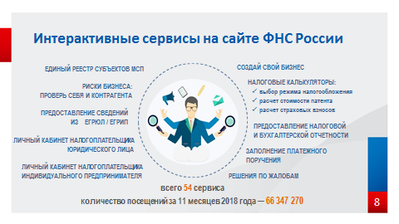

С их помощью можно обратиться в ФНС России, записаться на прием в инспекцию, проверить контрагента или получить выписку из реестра, сообщить об открытии счета в банке за пределами Российской Федерации, заполнить налоговую декларацию и отправить её в электронном виде.

Для участников внешнеторговой деятельности в тестовом режиме начал функционировать сервис «Проверка факта поступления от Федеральной таможенной службы России сведений по документам, необходимым для подтверждения обоснованности применения налоговой ставки 0 процентов НДС (освобождения от уплаты акцизов)», который значительно упрощает процедуру сбора документов экспортерами. Совсем скоро сервис заработает в полномасштабном режиме.

Количество интерактивных электронных сервисов, предлагаемых ФНС России, постоянно расширяется.
В 2019 году планируется запустить еще два сервиса, в том числе мобильное приложение для самозанятых граждан, которое поможет рассчитать налоги и оплатить их онлайн без обращения в налоговые органы, а также сервис, позволяющий подготовить типовые документы для регистрации ООО.

Целью реализации всех указанных мероприятий является повышение уровня доверия между налоговыми органами, предпринимателями и обществом в целом. Это позволит также сформировать дополнительные условия для инвестиционной привлекательности нашего региона.

